OBJETIVO
Análisis técnico Teclado PrehKeyTec MCI 128

ALCANCE
Laboratorio


Versión:
V.1

Autores | Puesto | Área
Sergio Ledezma Castro | Analista Producto III | Technology
Carlos Valverde |  | Technology

El presente análisis se sintetiza en la revisión del teclado PrehKeyTec MCI 128, con el objetivo de analizar todos los puntos de factibilidad y puntos clave a tener en cuenta en la posible integración de este equipo en Producción.
Este análisis técnico fue realizado en un ambiente de testing en el laboratorio, los resultados detallados en este informe no son contundentes, para eso sí o sí necesario el piloto del teclado en un ambiente productivo mínimo 1 mes para poder tener un resultado más preciso y la detección de posibles errores no encontrados en este estudio.
En el contexto de la compatibilidad entre el hardware y el aplicativo FlexPOS se realizan las pruebas según el alcance de implementación que permita FlexPOS sin necesidad de un cambio en el código del aplicativo.
Es necesario un control de cambio en este teclado para poder volver a completar las pruebas que no pudieron ser testeadas en el laboratorio debido a las limitantes por parte de FlexPOS en la integración de nuevo hardware. Por lo que antes de hacer un piloto de la impresora es volver hacer un re análisis de la misma con los cambios realizados en el aplicativo.
Aunque se realizaron cambios en FlexPOS forzados en el laboratorio para hacer funcionar las teclas del PrehKeyTec MCI 128 no significa que las modificaciones realizadas en FlexPOS sean las adecuadas por lo que no se debe tomar como referencia los cambios a nivel de software realizados en estas pruebas ya que presentan carencias en las pruebas de impresión realizadas.

Especificaciones PrehKeyTec MCI 128
Flash-Memory USB free programmable
• OPOS- Java POS driver
• Alpha layout or numeric layout (8 x 16) with
128 free programmable key positions
• 320 mm x 235 mm (W x D)
MCI 128 Technical Data
• USB interface
• Card can be swiped in both directions
• Reads track 1, 2 and 3 accordingISO 7810 and 7811
• Additional configurations: AAMVA, CADL
• Parameter configurable by WinProgrammer (Header and Terminator)
• More than 1,000,000 read cycles
• 5 position keylock with 4 keys
• Smart card reader
• Glidepad
• Modular design requiring minimum space
• 4 status LEDs
• Menu-driven programmer software
• DOS, Linux and Windows compatibility
CE
• FCC
• RoHS
• REACH
• UL

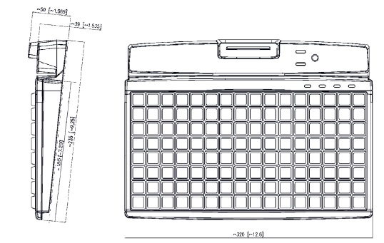

Compatibilidad con Linux (SLES15)
SLES15 SP3 donde se realizaron las pruebas existe compatibilidad con Linux sin necesidad de realizar ningún cambio importante en Linux.
La fabricante proporciona un demo JavaPOS además de los Jars y XML necesario para su implementación con el aplicativo Java.
Puerto del teclado:
El modelo que se analizo en el laboratorio es un modelo que usa un puerto usb de 5v para el funcionamiento.
Ambiente de prueba, Pruebas a nivel de FlexPOS:
Las pruebas fueron realizadas en un ambiente de laboratorio donde se realizaron diversas transacciones en los POS validando el correcto funcionamiento del las teclas del teclado, teniendo cuenta que el llavín no se puso adaptar para las pruebas a FlexPOS por lo que es necesario un control de cambio para validar su funcionamiento con un reanálisis.
IMPORTANTE: El llavín a nivel de Linux con el javademo que proporciona el fabricante para validar su funcionamiento, el llavín funciona correctamente, es solo la funcionalidad a nivel de FlexPOS que no funciona hasta que NCR valide su compatibilidad con dicho aplicativo.

IMAGENES
Cambio del KeyLock:
Summary spare parts for Walmart MCI 96 and MCI 128
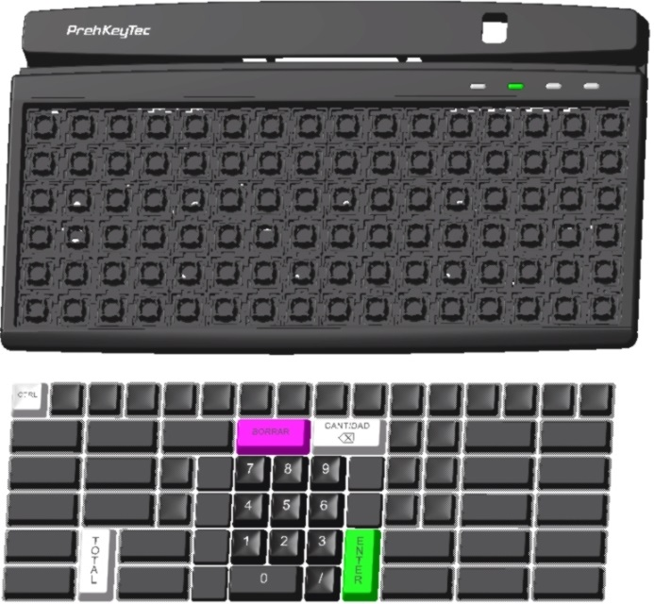

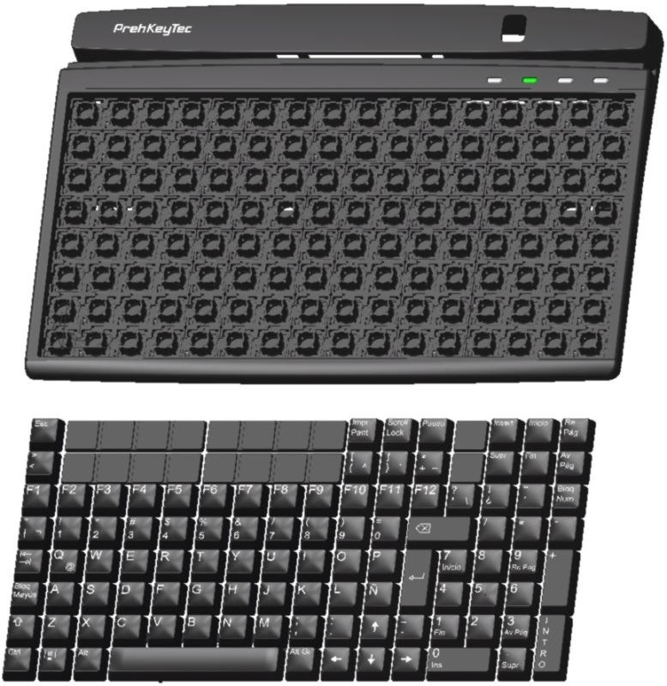

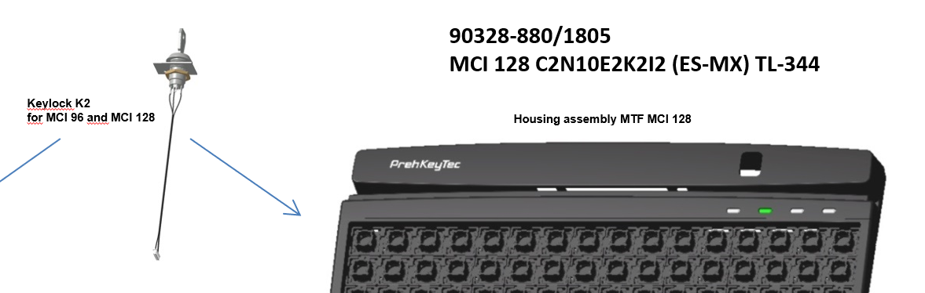
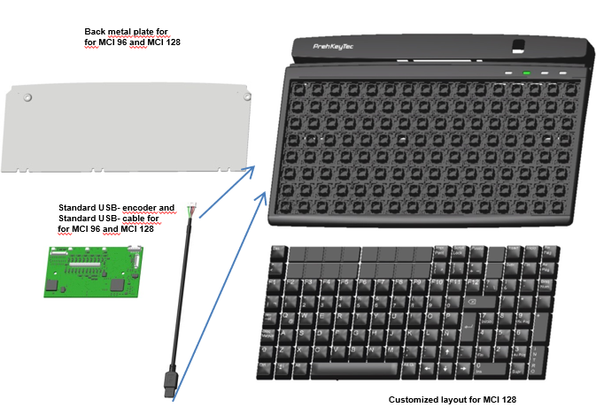
Guía de configuración del mapeo de teclas:

Soporte por parte del fabricante:
Hemos tenido la disponibilidad y el apoyo técnico por parte del fabricante PrehKeyTec por lo que la implementación del teclado PrehKeyTec MCI 128en FlexPOS no debería ser un inconveniente para NCR.
**Este análisis omite configuraciones y cambios técnicos realizados en las pruebas, en caso de saber es puntos, favor hacernos llegar la consulta por correo.**

Puntos de Consideración Importantes:
- Validar con el fabricante la vida útil y continuidad del modelo.
- La utilidad de configuración del mapeo de teclas se realiza a través de Windows
- Con el archivo de configuración generado, es posible hacer una carga de manera masiva
- 1er modelo llavín débil, se pidió el cambio de mismo por un llavín robusto.
- Distribución de las teclas es diferente al teclado Toshiba.

Conclusiones PrehKeyTec MCI 128
El equipo a nivel de laboratorio paso las pruebas tomando en cuenta los puntos de consideración y temas analizados en este documento. Para garantizar el funcionamiento optimo del equipo y tener resultados concluyentes es necesario el Piloto del teclado en producción mínimo 1 mes. Sin embargo antes del piloto se debe proceder con Control de Cambios para que NCR haga la correcta implementación en el aplicativo.
Posterior al Control Cambio realizado por NCR se deben volver hacer las pruebas en el laboratorio para poder proceder con el Piloto en producción.
Este análisis es de carácter técnico no toma en cuenta Costos, Garantías, disponibilidad de entregas del equipo, disponibilidad del proveedor de hacer los envíos a X países, ni seguridad del equipo, tampoco toma en cuenta la disponibilidad ni vigencia de vida del equipo o partes que lo componen por parte del fabricante, dichos temas deberán ser evaluados por el área o personal correspondiente.
Sobre la base de las consideraciones técnicas expuestas en el presente análisis se queda a la espera del control de cambio de la impresora PrehKeyTec MCI 128 por parte de NCR, en caso de ser necesario alguna consulta técnica en desarrollo pedir soporte al fabricante o consultar guías o manuales de la impresora.
Se da por finalizado el análisis técnico en el laboratorio de la impresora PrehKeyTec MCI 128 hasta que se realice el control de cambio en FlexPOS.

